**Amadéo Modigliani** est né en Italie en 1884. Il vit avec son grand-père Isaac qui lui apprend l’art et la philosophie. Amadéo vit dans une famille très pauvre et il attrape plusieurs maladies graves pendant son enfance. Il voyage alors avec sa mère et découvre les grands peintres italiens. A 18 ans, il va aux Beaux-Arts. Puis il déménage à Paris où il sculpte, mais il est fatigué et décide de devenir peintre. Il « ______________ » ses personnages. Il meurt en 1920.

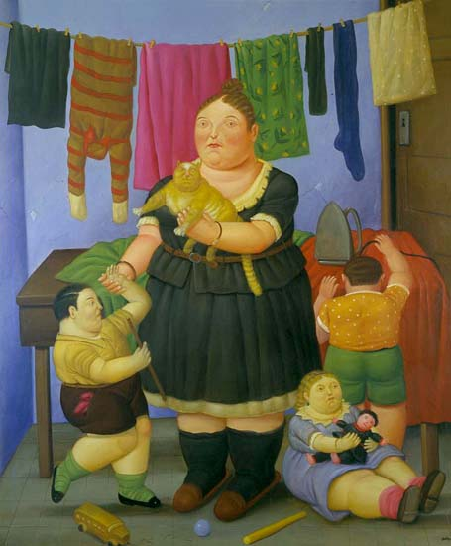

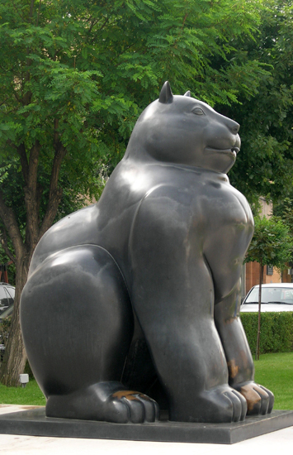

**Fernando Botero** est un artiste Colombien, peintre et sculpteur, né en 1932. A 20 ans, il entreprend de nombreux voyages en Espagne, France, Mexique, Etats-Unis, Brésil, Allemagne. Puis en 1960, il s’installe à New-York et en 1973 à Paris.

C’est à partir de 1957 qu’il commence à « ____________ » ce qu’il  représente…

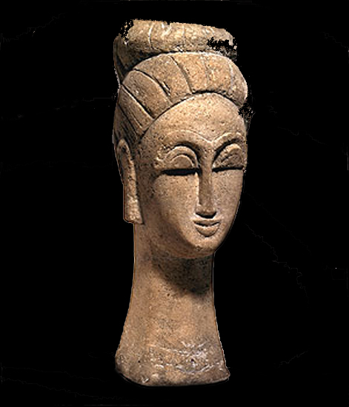

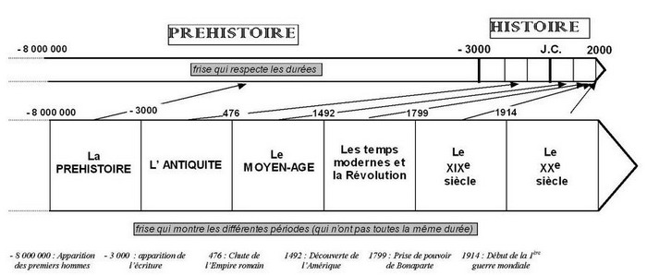

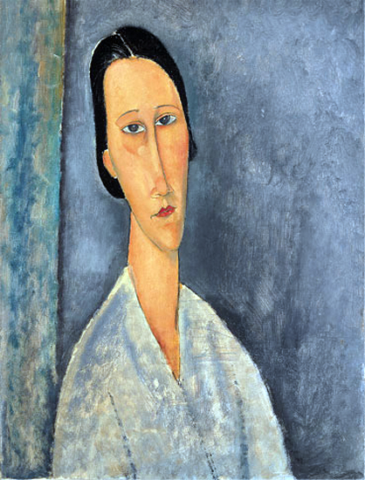

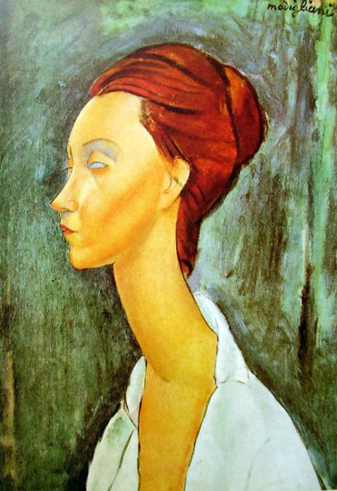



**La Joconde**,

de Fernando Botero

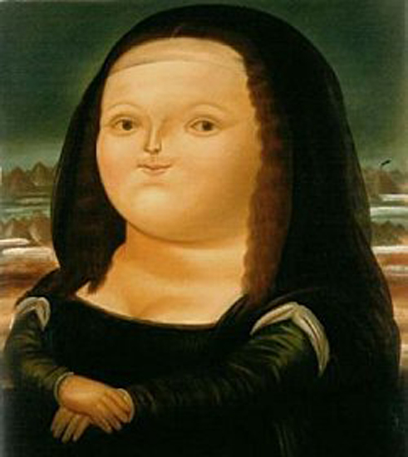

Certains artistes ont représenté des personnages en les déformant. Voyons si tu sauras trouver ces déformations…

LA DEFORMATION

